中国工程建设标准化协会标准

T/CECS XXXX—202X



钢结构用防火材料等效热阻和等效热传导系数试验方法

Test method for equivalent thermal resistance and equivalent thermal conductivity based of steel structures fire building materials

**(征求意见稿)**

xxxx-xx-xx发布

xxxx-xx-xx实施



中国工程建设标准化协会 发布

目 次

前 言 1

1 范围 2

2 规范性引用文件 2

3 术语和定义 2

4 代号及标记 2

4.1 分类及代号 2

4.2 产品标记 3

5 试件制作 4

5.1 试验基材规格 4

5.2 试验基材除锈 4

5.3 热电偶的选择 4

5.4 热电偶布置 4

5.5 热电偶安装及固定 6

5.6 防火保护材料的施工及养护 7

5.7 防火保护材料厚度测量 7

6 试件测试 10

6.1 测试装置 10

6.2 升温曲线选择 10

6.3 试件安装方式 10

7 试验步骤 11

8 等效热传导系数及等效热阻的结果计算 11

8.1有效试验时间的确定 11

8.2 非膨胀型钢结构防火涂料、防火板及防火毡的等效热传导系数的计算 12

8.3 膨胀型钢结构防火涂料等效热阻的计算 12

9 试验报告 12

**前 言**

本文件按照GB/T 1.1-2020《标准化工作导则 第1部分：标准化文件的结构和起草规则》和GB/T 20001.4-2015《标准编写规则 第4部分：试验方法标准》给出的规则起草。

本文件按中国工程建设标准化协会《关于印发〈2023年第一批协会标准制订、修订计划〉的通知》（建标协字〔2023〕10号）的要求制定。

请注意本文件的某些内容可能直接或间接涉及专利，本文件的发布机构不承担识别这些专利的责任。

本文件由中国工程建设标准化协会提出。

本文件由中国工程建设标准化协会防火防爆专业委员会归口管理。

本文件负责起草单位：

本文件参加起草单位：

本文件主要起草人：

本文件主要审查人：

**钢结构用防火材料等效热阻和等效热传导系数试验方法**

**1 范围**

本文件规定了钢结构用防火保护材料等效热阻和等效热传导系数的试验方法。

本文件适用于钢结构用非膨胀型防火涂料、防火板及防火毡等材料等效热传导系数的测定和膨胀型防火涂料等效热阻的测定。

**2 规范性引用文件**

下列文件对于本文件的应用是必不可少的。凡是注日期的引用文件，仅注日期的版本适用于本文件。凡是不注日期的引用文件，其最新版本 (包括所有的修改单) 适用于本文件。

GB/T 700-2006 碳素结构钢

[GB/T 706-1988 热轧工字钢尺寸、外形、重量及允许偏差](https://www.freebz.net/guojia/4425.html" \t "https://www.freebz.net/e/search/result/_blank)

GB/T 5480-2017 矿物棉及其制品试验方法

GB 8162-2008 结构用无缝钢管

GB/T 9978 建筑构件耐火试验方法

GB/T 11263-2017 热轧H型钢和剖分T型钢

GB14907-2018 钢结构防火涂料

GB/ T16400-2023 绝热用硅酸铝棉及其制品

GB 28376-2012 隧道防火板

GB 51249-2017 建筑钢结构防火技术规范

XF/T 714 构件用防火保护材料快速升温耐火试验方法

**3 术语和定义**

下列术语和定义适用于本文件。

3.1

等效热阻  equivalent thermalresistance

火灾产生的[热量](https://baike.baidu.com/item/%E7%83%AD%E9%87%8F/1137730?fromModule=lemma_inlink" \t "https://baike.baidu.com/item/%E7%83%AD%E9%98%BB/_blank)通过膨胀型钢结构防火涂料向被保护的钢结构传输时，单位热源引起的钢结构表面单位面积的温度变化值，单位为(m²·℃/W)。

3.2

等效热传导系数  equivalent thermal conductivitybased

火灾产生的[热量](https://baike.baidu.com/item/%E7%83%AD%E9%87%8F/1137730?fromModule=lemma_inlink" \t "https://baike.baidu.com/item/%E7%83%AD%E9%98%BB/_blank)通过非膨胀型防火涂料、防火板和防火毡向被保护的钢结构传输时，单位厚度的保护材料在单位温度变化时向钢结构表面传递的能量值，单位为(W/(m·℃)。

**4 代号及标记**

**4.1 分类及代号**

**4.1.1** 钢构件形状分类及代号见表1。

表1 构件形状及代号

|  |  |
| --- | --- |
| 构件形状分类 | 代号 |
| 工字钢 | G |
| H型钢 | H |
| 圆形钢管 | Y |
| 矩形钢管 | J |
| 钢板 | B |

**4.1.2** 钢结构用保护材料分类及代号见表2。

表2 保护材料及代号

|  |  |
| --- | --- |
| 钢结构用保护材料分类 | 代号 |
| 膨胀型钢结构防火涂料 | GTP |
| 非膨胀型钢结构防火涂料 | GTF |
| 防火板 | FHB |
| 防火毡 | FHZ |

**4.1.3** 钢构件受火面分类及代号见表3。

表3 受火面及代号

|  |  |
| --- | --- |
| 受火面分类 | 代号 |
| 3面受火 | 3 |
| 全部受火 | 4 |

**4.1.4**升温曲线分类及代号见表4。

表4 升温曲线代号

|  |  |
| --- | --- |
| 升温曲线分类 | 代号 |
| 标准升温曲线 | BZ |
| 碳氢升温曲线 | HC |
| 石油化工升温曲线 | SH |

**4.1.5 其他代号**

R：等效热阻；

λ：等效热传导系数。

**4.2 产品标记**

产品标记顺序为：λ及λ值或R及R值-保护材料及材料厚度-构件形状及受火面数量-升温曲线-检测标准号-企业自定义内容。

示例1：

λ0.09-FHB24-Y4-BZ/CECS XXXX-RT，表示企业代号为RT厚度24mm的防火板，圆形构件4面受火，按标准升温曲线升温，按T/CECSXXXX检测，其等效热传导系数为0.09(W/(m·℃)。

示例2：

R0.25-GTP3.5-H3-HC/CECS XXX-YL，表示企业代号为YL的膨胀型钢结构防火涂料，H型钢3面受火，按HC曲线升温，按T/CECSXXXX检测，其等效热传导系数为0.25(W/(m·℃)。

**5 试件制作**

**5.1 试验基材规格**

试件可采用以下基材：

（1）符合GB/T 706-2008规定的36b热轧工字钢，长度为(500±20)mm；

（2）符合GB/T 11263-2017规定的HN400x200热轧H型钢，长度为(500±20)mm；

（3）符合GB/T 8162规定的结构用热轧无缝圆形钢管，尺寸应为219mmx8mm并符合GB/T 21835的规定，长度为(500±20)mm；

（4）符合GB/T 8162规定的结构用热轧矩形无缝钢管，尺寸应为180mmx8mm并符合GB/T3094的规定，长度为(500±20)mm；

（5）符合GB/T700规定的厚度为16mm的Q235B碳素结构钢板，规格为(300±0.5)mmx(300±0.5)mm，允许偏差为±0.5mm。

**5.2 试验基材除锈**

制作试件前，应通过手动或机械除锈等方式对钢试件进行除锈，除锈后试件表面应干净、清洁、无污染物等。

**5.3 热电偶的选择**

应选择直径为1.5mm或2.0mm的铠装热电偶作为试件测温元件。

**5.4 热电偶布置**

**5.4.1热轧工字钢和热轧H型钢基材热电偶位置**

热轧工字钢和热轧H型基材热电偶位置见图1，具体位置是底部正中心、腹板正中心、下翼缘左部四分之一长度处、上翼缘右部四分之一长度处，每一个基材有4个热电偶布置点位。

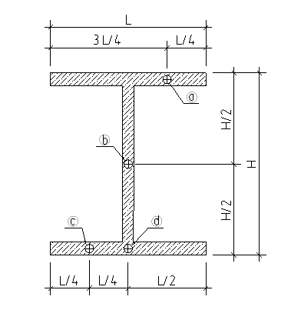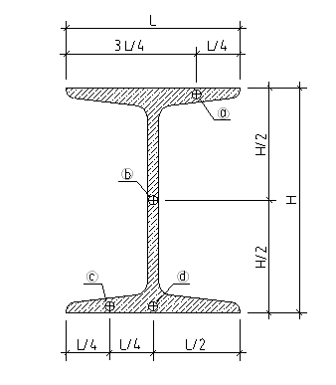

图1 热轧工字钢试件和H型钢基材热电偶位置

**5.4.2 圆形钢管基材热电偶位置**

圆形钢管热电偶位置见图2，具体位置位于距离试件端口四分之一长度处，每一个基材有4个热电偶布置点位。

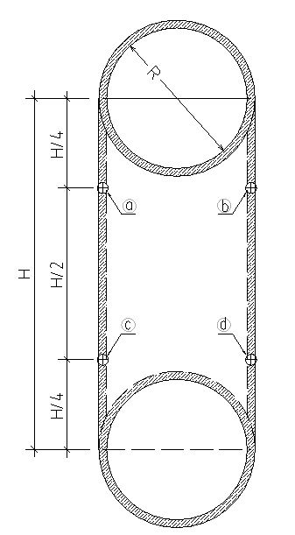

图2 圆形钢管基材钢热电偶位置

**5.4.3 矩形钢管基材电偶位置**

矩形钢管基材钢热电偶位置见图3，在矩形钢管的每一面的几何尺寸的正中间布置一只热电偶，每一个基材有4个热电偶布置点位。

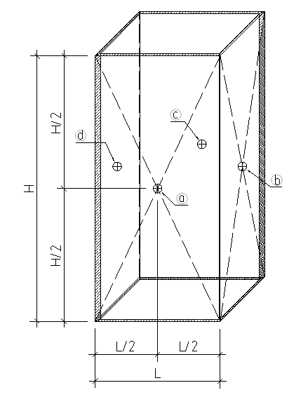

图3 矩形钢管基材钢热电偶位置

**5.4.4 钢板基材电偶位置**

钢板基材热电偶位置见图4，每一个基材有4个热电偶布置点位。

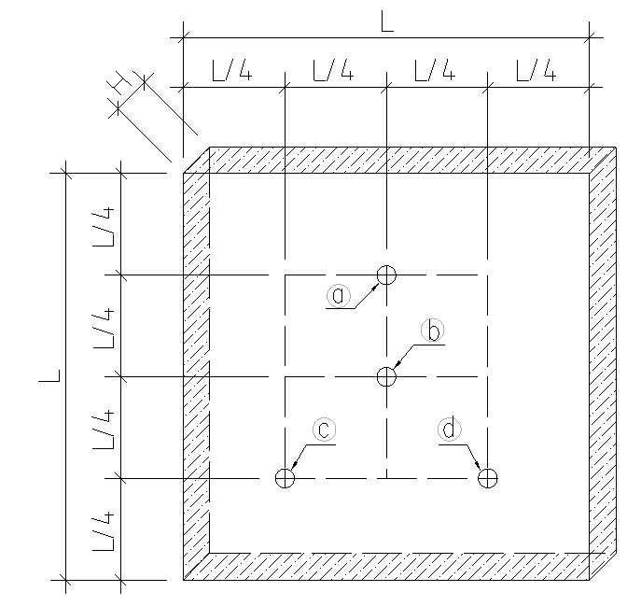

图4 钢板基材热电偶位置

**5.5 热电偶安装及固定**

1 每一个基材有4个热电偶布置点位，每一点位设置一只热电偶，即每个基材上设置4只热电偶；

2 热电偶应位于钢质基材的内部，可采用焊接或镶嵌等方式使热电偶与基材连接，并保证热电偶引出端有不低于50mm的热电极与热端处于同一等温区；

3 应采用宽度为5mm、厚度为1.5mm的钢条将热电偶固定于基材表面；

4 热电偶走线宜平行排列，尽可能减少弯折。

**5.6 防火保护材料的施工及养护**

**5.6.1基材的选择**

施工前，可根据钢结构建筑的构件类型，选择本标准第5.1节规定的试验基材。

布置热电偶并敷设防火保护材料的在试验基材，为本标准的试验试件或试验构件。

**5.6.2 试件的数量、保护材料厚度及允差**

同一厚度的防火保护材料，应按相同的施工工艺制作3个构件，防火保护材料的施工厚度及厚度偏差见表5。

**表5 防火保护材料的施工厚度**

|  |  |  |  |
| --- | --- | --- | --- |
| 保护材料 | 保护材料施工厚度  （mm） | 厚度偏差  mm | 制作的构件数量  （个） |
| 非膨胀型防火涂料 | 20 | ±2 | 3 |
| 膨胀型防火涂料（注1） | 最大允许使用厚度 | ±0.1 | 3 |
| 最小允许使用厚度 | ±0.1 | 3 |
| 平均厚度 | ±0.1 | 3 |
| 防火板（注2-3） | 20≤h≤30 | ±0.5 | 3 |
| 防火毡（注2-3） | 20≤h≤30 | ±1 | 3 |

**注1**：膨胀型防火涂料的平均厚度指其最大允许使用厚度和最大允许使用厚度的算术平均值；

**注2：**单层防火板（防火毡）的厚度低于20mm时，可用2层防火板（防火毡）拼合至规定的厚度；

**注3**：防火板（防火毡）与基材之间或防火板（防火毡）之间使用了隔热、粘结等材料时，检测报告必须予以注明。

**5.6.3 防火保护材料的施工**

1 应按照委托方提供的施工工艺进行施工；

2 试件三面受火时，试件顶面的防火保护材料厚度可以低于其他受火面的防火保护材料厚度；

3 防火涂料作为圆形钢管或矩形钢管试件的防火保护材料时，其端口和内部空腔的防火涂层厚度的最小值应大于其表面涂层平均厚度的10%。

4 防火板或者防火毡作为圆形钢管、矩形钢管及钢板试件的防火保护材料时，其防火保护材料可以只用于钢构件外表面的防火保护，其端口及内部空腔内可以涂覆非膨胀型防火涂料，防火涂层的厚度的最小值应大于其表面防火保护材料的厚度的10%。

**5.6.4 防火保护材料的养护**

应按照委托方提供的养护方案进行养护。

委托方无明确的温度和湿度要求时，养护应在环境温度5℃~35℃、相对湿度50%～80%的条件下进行。

**5.7 防火保护材料厚度测量**

**5.7.1 防火涂料的厚度测试点位**

**1 工字钢和H型钢试件防火涂料厚度测试点位**

任选试件的两个截面对涂层厚度进行测量，两个截面间距应大于等于10 cm。三面受火试件涂层厚度测定点位置见图5，每个截面上共7个测量点（箭头所指位置）。四面受火试件厚度测定点位置见图6，每个截面上共8个测量点（箭头所指位置）。

|  |  |
| --- | --- |
|  |  |

图5 三面受火试件涂料厚度测定点位置

|  |  |
| --- | --- |
|  |  |

图6 四面受火试件涂料厚度测定点位置

**2 矩形钢管试件防火涂料厚度测试点位**

只需测量试件外表面的涂层厚度。任选试件的两个截面对涂层厚度进行测量，两个截面间距应大于等于10 cm，测试点位于矩形钢管的外表面四边的中点，测定点位置见图7，每个截面上有4个测量点（箭头所指位置）。

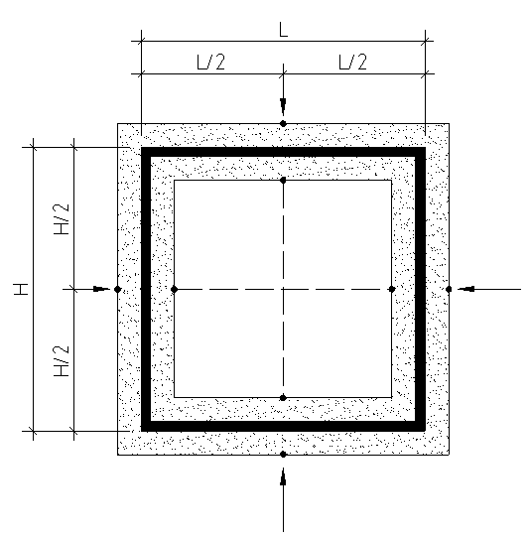

图7 矩形钢管试件防火涂料厚度测试点位

**3 圆形钢管试件防火涂料厚度测试点位**

只需测量试件外表面的涂层厚度。任选试件的两个截面对涂层厚度进行测量，两个截面间距应大于等于10 cm，测定点位置见图8，每个截面上有4个测量点（箭头所指位置）。

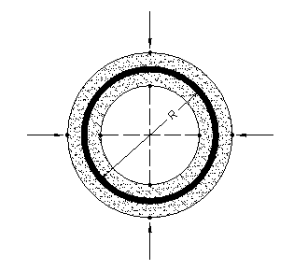

图8 圆管钢管试件防火涂料厚度测试点位

**4 钢板试件防火涂料厚度测试点位**

任选试件的两个截面对涂层厚度进行测量，两个截面间距应大于等于10 cm，试件的正反面的涂层厚度均需测定，测定点位置见图9，每个截面上有4个测量点（箭头所指位置）。

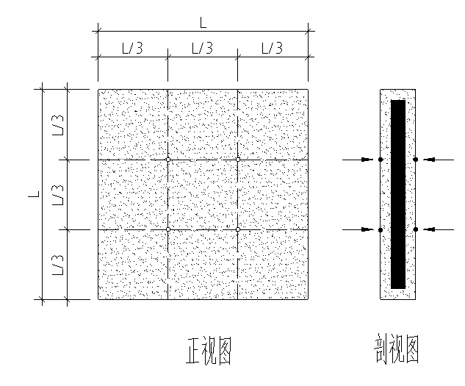

图9 钢板试件防火涂料厚度测试点位

**3 厚度允许偏差及涂层厚度计算**

厚度允许偏差及涂层厚度计算应符合GB14907-2018第6.5.4条规定，膨胀型防火涂层厚度的精度为0.1 mm，非膨胀型防火涂层厚度的精度为1 mm；

试件防火涂层的厚度以剔除各测试点测量值中的最大值和最小值后、其余厚度测量值的算术平均数表示。

**5.7.2 防火板及防火毡的厚度测定**

**1 强度较低的防火板或防火毡厚度测定**

厚度测定点位及测试方法按《矿物棉及其制品试验方法》GB/T5480-2017规定的方法进行。

**2 强度较高的防火板厚度测试点位**

除玻璃棉、岩棉、矿渣棉、硅酸铝棉及其制品外，其他防火板的厚度测定点位及测试方法按GB28376-2008规定的方法进行测定。

**3 厚度允许偏差及与保护材料厚度计算**

玻璃棉、岩棉、矿渣棉和硅酸铝棉及其制成的防火板或防火毡，精度为1mm，其他防火板的精度为0.1mm。

防火板及防火毡的厚度以各测试点位测量值的算术平均数表示。

**6 试件测试**

**6.1 测试装置**

耐火试验炉（以下简称耐火炉或试验炉）应符合GB/T 9978.1-2008中第5章对试验装置的要求，当试件三面受火时，应选择水平试验炉进行试验。

**6.2 升温曲线选择**

1 采用建筑纤维类火灾升温曲线时，试验炉内温度及压力应符合GB/T 9978.1- 2008中第6.1节、第6.2节的相关规定；

2 采用HC火灾升温曲线或石化火灾升温曲线时，试验炉内温度及压力应符合XF/T 714-2007中第5.1.2条的相关规定

**6.3 试件安装方式**

**6.3.1 三面受火试件安装**

1 三面受火多用于工字钢或H型钢试件；

2 用吊装设备将试件吊装在钢质梯架上，然后将试件连同钢质梯架，用吊装设备将其移动至水平试验炉上部的凹槽处；

3 在试件的上翼缘敷设二层符合GB16400要求、公称体积密度大于等于128kg/m3、推荐使用温度不低于4号的硅酸铝棉毡或硅酸铝棉板，其宽度应大于等于试件上翼缘宽度；

4 在硅酸铝棉毡或硅酸铝棉板上面覆盖标准盖板，标准盖板可采用密度为（650±200）kg/m3的加气混凝土板或轻质混凝土板，每块盖板的厚度为(100±50)mm、长度0.5m、其宽度应与试件上翼缘的宽度接近；

4 用硅酸铝棉毡将试件两端封住；

5 用硅酸铝纤维棉毡封堵耐火炉炉膛各接缝处塞，以防止试验炉的火焰从炉内窜出。

**6.3.2 四面受火试件安装**

1 有钢质梯架支撑的四面受火试件安装

按照本标准第6.3.1条的要求进行安装，并应将试件连同钢质梯架一同置于耐火试验炉内，使试件四面受火。

用硅酸铝纤维棉毡封堵耐火炉炉膛各接缝处塞，以防止试验炉的火焰从炉内窜出。

2 无钢质梯架支撑的四面受火试件安装

在试验炉底部敷设二层符合GB16400要求、公称体积密度大于等于128kg/m3、推荐使用温度不低于4号的硅酸铝棉毡或硅酸铝棉板，再将试件放置在敷设的硅酸铝纤维材料上。

用硅酸铝纤维棉毡封堵耐火炉炉膛各接缝处塞，以防止试验炉的火焰从炉内窜出。

**7 试验步骤**

7.1 打开计算机测控系统，确认炉内热电偶、钢梁内部热电偶等均处于正常工作状态。

试验炉的初始温度应小于等于50℃。

7.2 启动鼓风机、排风机及油泵等设备。

7.3 在软件系统中输入试件基本信息，点击开始；

若采用建筑纤维类升温曲线（GB/T 9978.1-2008），宜点燃（3~6）个喷嘴；

若采用HC升温曲线或石油化工升温曲线，点燃（6~8）个喷嘴，调节鼓风装置、抽风装置及油压装置，确保温度升温曲线符合相关标准的规定。

7.4 试验时应实时监视热电偶、炉压情况，如有特殊情况应及时拍照并应急处理。

7.5 当试验进行到试件内部平均温度达到540℃或委托方申请的温度时，应结束试验。

7.6 当试验炉温度小于等于100℃以后，用吊装设备将试件从试验炉中取出。

**8 等效热传导系数及等效热阻的结果计算**

**8.1有效试验时间的确定**

**8.1.1 平均试验时间的计算**

将同一种防火保护材料同一厚度的3个试件，分别编号为1#、2#和3#。每一个试件从试验开始到平均温度达到540℃的时间，分别记为t1、t2和t3，t1、t2和t3的算术平均值记为 tj，精确到1min。

tj= (t1+t2+t3) /3 ( 8.1.1)

式中：t1——1#试件达到540℃的时间(min)；

t2——2#试件达到540℃的时间(min)；

t3——3#试件达到540℃的时间(min)。

tj——3个试件达到540℃的平均时间(min)。

**8.1.2有效试验时间**

将t1、t2、t3与tj比较，其数据不超过平均值的±30%，则为有效试验时间，否则为无效试验时间。

**8.2 非膨胀型钢结构防火涂料、防火板及防火毡的等效热传导系数的计算**

用有效试验时间按GB51249第5.3.1条规定的方法)计算数据非膨胀型钢结构防火涂料、防火板及防火毡的等效热传导系数。

$λ_{i}=\frac{d_{i}}{\frac{5×{10}^{−5}}{{\left(\frac{T_{s}−T_{s0}}{t_{j}}+0.2\right)}^{2}−0.044}⋅\frac{F_{i}}{V}}$ (8.2)

式中：——等效热传导系数 [W/(m⋅K)]；

Fi/V-——钢试件的截面系数(m-1)；

——防火保护层的厚度（m）；

——钢试件的平均温度达到540℃的时间（s）；

——试验开始时试件钢板的温度（℃），可取20℃；

——受火时刻试件的内部温度（℃），取540℃。

如有效试验时间数据为3个，则将3个有效试验时间对应的等效热传导系数的算术平均值，作为其等效热传导系数，数值应精确至小数点后两位。

如有效试验时间数据为2个，则 将2个有效试验时间对应的等效热传导系数的算术平均值，作为其等效热传导系数。

**8.3 膨胀型钢结构防火涂料等效热阻的计算**

按照本标准第8.1节的要求，分别计算膨胀型钢结构防火涂料最小允许使用厚度、最大允许使用厚度和平均使用厚度的有效试验时间，数值保留至小数点后两位。

用有效试验时间按GB51249第5.3.2条规定的方法计算膨胀型钢结构防火涂料的等效热阻。

$R_{i}=\frac{}{{\left(\frac{T_{s}−T_{s0}}{t_{j}}+0.2\right)}^{2}−0.044}⋅\frac{F_{i}}{V}$ (8.3)

式中：——防火保护层的等效热阻 [m2/(W⋅K)]。

如有效试验时间数据为3个，则将3个有效试验时间对应的等效热阻的算术平均值，作为该涂层厚度的等效热阻，数值应精确至小数点后两位。

如该涂层厚度有效试验时间数据为2个，则将2个有效试验时间对应的等效热阻的算术平均值，作为该涂层厚度的等效热阻，数值应精确至小数点后两位。

**9 试验报告**

试验报告至少应包括以下内容：

1. 委托单位、送检单位；
2. 生产单位及生产时间；
3. 试样名称及编号；
4. 抽样单位及抽样地点（如有）；
5. 到样日期及检验周期；
6. 检验依据的标准；
7. 试验前及试验后试件的图片；
8. 试验结果及其对应的材料厚度。